**5 YAŞ**

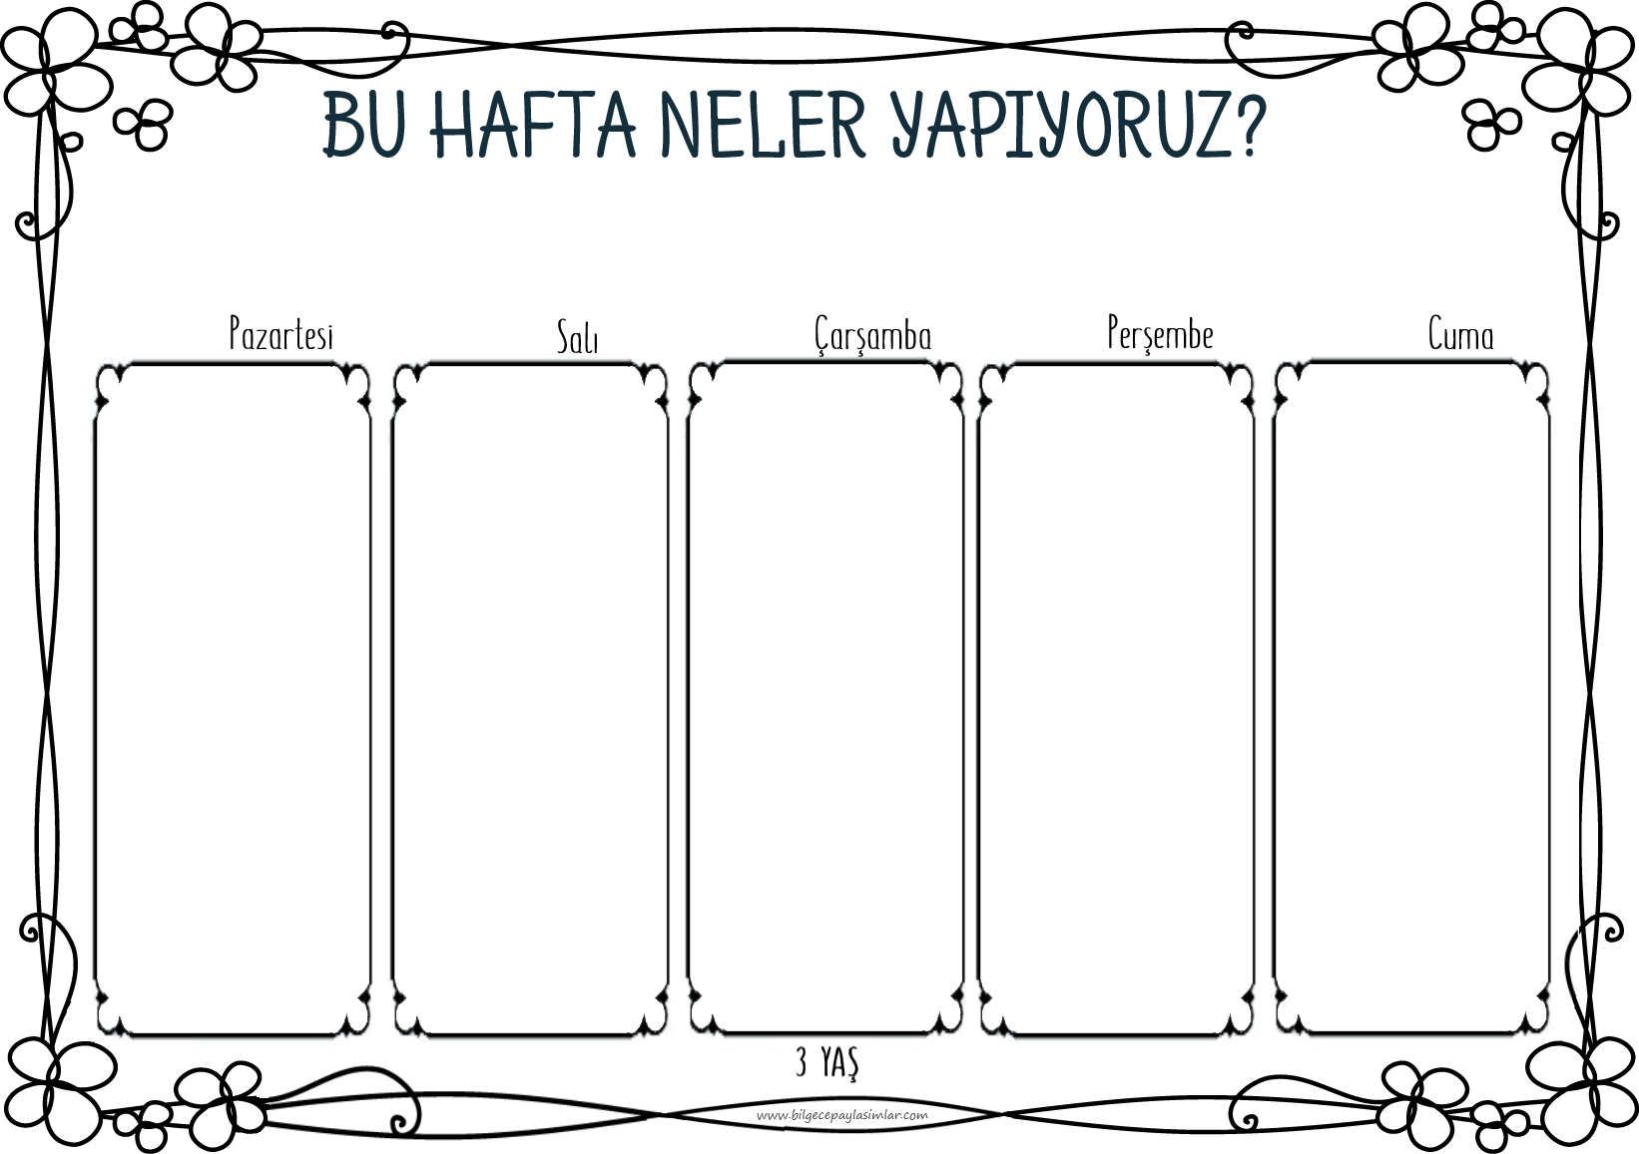

Günün adı, Sevgi Hazinesi…

Her birimizin içinde çok büyük bir hazinenin birer parçası var. Biz bu parçaları birleştirince sınıfımızın sevgi hazinesini oluşturabiliriz. İşte bugün bunu yapacağız. Uyum sağlamanın sevgi dolu bir yolunu bulduk çünkü.



Uyum haftasının tam ortasındayız. Artık yavaş yavaş okula alışıyoruz. Oyunlarla, şarkılarla dolu uyum etkinliklerimiz okula alışmamızda yardımcı olacak.



Macera başlıyor!

Gizemli bir bilmeceyi çözerek öğretmenimizi okul bahçesinde bulacağız. Küçük dedektifler olarak ilk görevimizi başarıyla tamamlayınca artık ekibin bir parçası olacağız. Devamı tamamen sürpriz! :))



Artık birbirimizi daha iyi tanımaya başladık.

Kaynaşma ve okula uyum çalışmalarımız bugün de devam edecek.

Haftanın sonuna doğru takım olmaya başlayacağız.



Uyum haftasının beşinci günü…

Keyifli bir haftanın sonunda artık tam zamanlı döneme geçeceğiz.

Küçük bir ödülü de hak ettik. Eve sertifikalarımızla döneceğiz. :)

Yeni haftanın başlamasını heyecanla bekleyeceğiz.



**05 Eylül Salı**

**06 Eylül Çarşamba**

**07 Eylül Perşembe**

**08 Eylül Cuma**

**04 Eylül Pazartesi**

**04 EYLÜL – 08 EYLÜL HAFTASI**



**12 Eylül Salı**

**13 Eylül Çarşamba**

**14 Eylül Perşembe**

**15 Eylül Cuma**

**11 Eylül Pazartesi**

Bir bilmeceyle başlıyoruz güne. Merak ve heyecan dolu eğlenceli bir süreçle daire şeklini öğreneceğiz. Kandinsky’ın sanatı ile tanışacağız ve biz de kendi daireli resimlerimizi yapacağız. Şarkılarla, oyunlarla, görsel sanat çalışmalarıyla dairelerle dolu bir olacak.



Hayal dünyasında her şey mümkündür. Biz de ormanda kamp yapmaya gidiyoruz o zaman! :)

Kazanımlarımızı bu dramaya sakladık. Bolca eğlenceli, bolca kazanımlı bir gün olacak bugün.

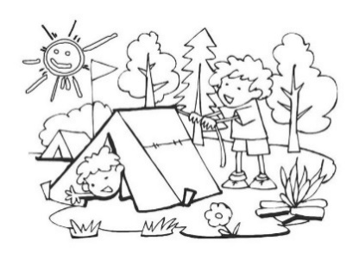

Okula giderken neler görüyoruz? Neler yaşıyoruz? Bugün biraz dikkat, hafıza ve farkındalık çalışacağız. Gün sonunda çevremize, içinde bulunduğumuz durumlara daha dikkatli bakmaya başlamış olacağız.

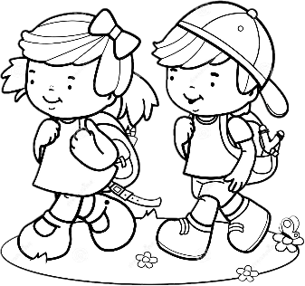

Bugün de okuldaki yaşantımıza, sosyal ilişkilerimize ve çarkların nasıl ahenkle döndüğüne dikkat kesileceğiz.

Okulda birçok parçası olan kocaman bir bütünün içindeyiz.

Bu bütünün detaylarını fark ederken, kendimizin de çok değerli bir parçası olduğumuzu göreceğiz.



Mis gibi kokan kurabiyelerle başlayan günümüz, bize paylaşmanın güzelliğini öğretecek.

Dramalı, şarkılı, sanatlı, oyunlu ve leziz kurabiyeli bir günle haftayı kapatıyoruz.

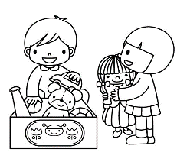

**5 YAŞ**

**11 EYLÜL – 15 EYLÜL HAFTASI**

**5 YAŞ**



**20 Eylül Çarşamba**

**21 Eylül Perşembe**

**22 Eylül Cuma**

**18 Eylül Pazartesi**

**19 Eylül Salı**

**18 EYLÜL – 15 EYLÜL HAFTASI**

Kurallar neden vardır?

İnsanları sıkmak için mi, rahatlatmak için mi?

Bugün tam da bu konuya yoğunlaşıyoruz. Gözlemleyerek, deneyerek, konuşarak ve tartışarak kuralları içselleştiriyoruz. Zorunluluk hissinden gönüllülüğe geçiş yapmanın en eğlenceli yollarını bulduk biz..



“A” sesi ile ses çalışmalarına başlıyoruz. A sesi yapbozumuzu çözüyoruz. Ses farkındalığı üzerine düzenlenmiş oyun, dil ve müzik etkinliklerimizi yapıyoruz.

Ayrıca 1 Rakamını şekil ve nicelik bakımından inceliyoruz. Farkındalık ve ayırt etme çalışması yapıyoruz.

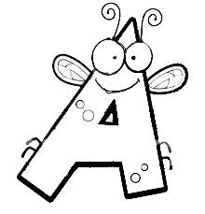

Günün adı, “Ne Çok Ördek Var?”

Doğadaki ördek çeşitlerini gördükçe hayret edeceğiz. Ördeklerden yola çıkarak aslında doğanın zenginliğini fark edeceğiz. Daha fazla araştırmak ve merak duymak için harika bir sebep! :)

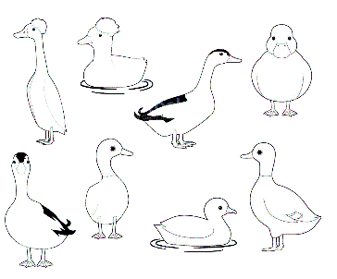

Haydi, spor yapalım!

Çok keyifli bir öyküyle spor yapmanın, aktif kalmanın duygularımıza ve beden sağlığımıza nasıl yararlı olduğunu keşfedelim. Öğrendiklerimizi hayatımıza geçirelim.

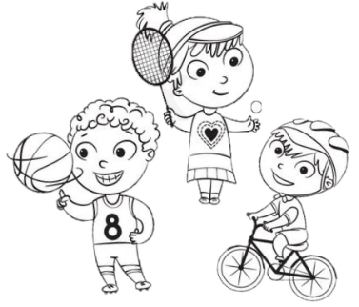

Kırmızı bir gün yaşıyoruz!

Okula kıpkırmızı giyinip geliyoruz. Kırmızı bir merkez hazırlayıp, okulda kırmızı avına çıkıyoruz.

Kırmızılı şarkılar söyleyip kırmızılı sanat çalışmaları yapıyoruz.



**5 YAŞ**



**25 EYLÜL – 29 EYLÜL HAFTASI**

**25 Eylül Pazartesi**

**26 Eylül Salı**

**27 Eylül Çarşamba**

**29 Eylül Cuma**

**28 Eylül Perşembe**

Çok garip bir mektup alacağız bugün. Dairenin kuzeni göndermiş. Kimdir bu gizemli kuzen, öğreneceğiz. Devamında çok güleceğimiz ve eğlenerek öğreneceğimiz bir süreç bekliyor bizi. Şekiller konusunda keyifli bir gün olacak.



Eylül ayını pijama partisi ile kapatıyoruz. Partide çok eğlenecek olmamızın yanında çözmemiz gereken bilmeceler ve bulmacalar güne heyecan katacak.

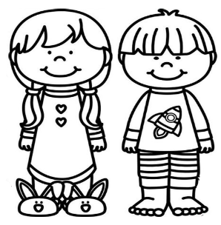

Marakasları sallayacağız.

Ritim becerilerimizi geliştireceğiz, tiz ve pes sesleri öğreneceğiz.

Kendi marakaslarımızı yapıp, müzik ve dans dolu bir gün yaşayacağız.

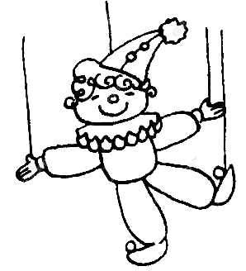

Bugün kuklaları konuşturalım. Kendi kuklalarımızla oyunlar kuracağız. Dil gelişimini destekleyeceğiz.

**5 YAŞ**

Köpüklerle oynayacağız bugün.

Çok eğleneceğiz. Baloncuklara sığdırdığımız kazanımlarla ertesi gün biraz daha büyümüş olarak döneceğiz.



**5 YAŞ**